PROJECTPLAN Over LEVEN met Kanker

1. Doel, resultaten en werkzaamheden
Aanleiding
Zorgsaam, ADRZ, stichting Palazzolihuizen en Steunpunt Terneuzen hebben in 2014 te kennen gegeven samen te willen werken aan een verbeterde informatievoorziening voor mensen met kanker in Zeeland. Hogeschool Zeeland, SCALDA, UCR, Zeeuwse Bibliotheek en SCOOP werken in Zeeland Centraal aan de realisatie van kenniscirculatie. Ze werken hiervoor met de Expertise Management Methode (EMM) aan het verbinden van kennis via de nieuwe semantische webtechniek om zo de daadwerkelijke waarde van kennis te optimaliseren. Hierdoor kan nieuwe kennis aan bestaande kennis verknoopt worden. In dit project wordt EMM ingezet voor mensen met kanker en hun naasten.

Probleemstelling
Een goede kennis - en informatievoorziening helpt patiënten om de regie over hun eigen leven en het ziekteproces te verstevigen. De informatie over het omgaan met kanker voor mensen die in Zeeland wonen is ontoereikend en er is geen sociale kaart. Daarnaast is de oncologische zorg in de provincie erg in beweging; diverse scenario’s over hoe deze toekomst eruit zal zien zijn denkbaar.

Werkwijze in het kort
Er wordt via interviews kennis van patiënten en mensen die bij hen betrokken zijn verzameld. Deze kennis wordt gevalideerd door een wetenschappelijke redactie en dan wordt de kennis met elkaar verknoopt. De kennis wordt verwerkt in een semantisch georganiseerde database (triple store). Deze database wordt dan weer via een wiki achtige omgeving ontsloten. De kennis blijft actueel door aanvulling en automatische koppeling in de triple store. Uiteindelijk komt de verrijkte en up to date kennis weer terug bij de patiënt via virtuele tours met infographics, filmpjes en animaties. Dit wordt via websites van diverse partijen (de afdeling oncologie van het ziekenhuis, van Palazzoli huizen, eventueel aangehaakte cliëntenorganisatie of landelijke organisaties zoals KWF of IKNL)ontsloten. De patiënt of diens naaste krijgt informatie op maat, afhankelijk van zijn/haar situatie en in herkenbare taal, inclusief een sociale kaart met mogelijke hulpbieders en verwijzingen naar relevante literatuur. Daarnaast biedt het gevalideerde handelingsperspectieven voor professionals.

Resultaten
Om het project concreet te maken wordt eerst ingaan op de resultaten van dit project voor de diverse gebruikers.

Wat is het resultaat voor de gebruiker (ex-)patiënt?
Via de website van de afdeling oncologie van het ziekenhuis, de website van Palazzoli huizen, eventueel aangehaakte cliëntenorganisatie of landelijke organisaties zoals KWF of IKNL wordt kennis uit de semantisch georganiseerde database (triple store) via een wiki achtige omgeving ontsloten. De kennis blijft actueel door aanvulling en automatische koppeling in de triple store. Er worden userinterfaces ontwikkeld en lezers worden door guided tours op een geleidelijke manier de wiki ingeleid. Dit wordt verlevigd door infographics, filmpjes en animaties.

De gebruiker krijgt informatie, afhankelijk van zijn/haar situatie en in herkenbare taal. Er komen gevalideerde kennis en gefundeerde handelingsperspectieven beschikbaar, inclusief een sociale kaart met mogelijke hulpbieders en verwijzingen naar relevante literatuur.

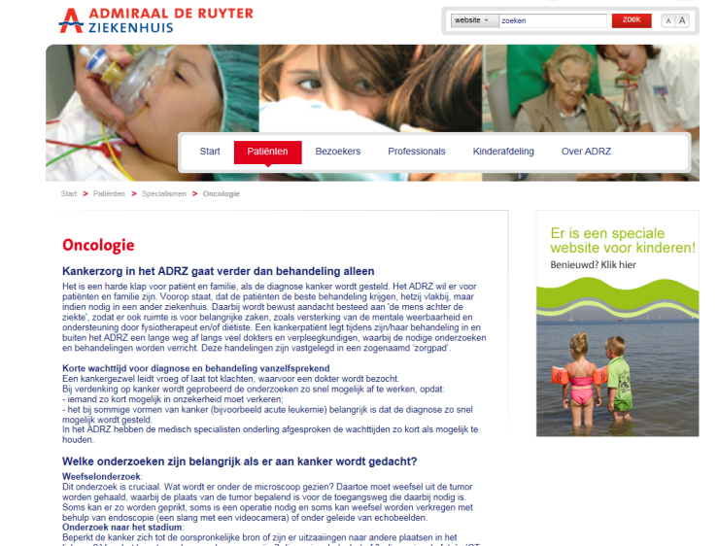

Wat is het resultaat voor de ziekenhuizen, Palazollihuizen en cliëntenorganisaties?
Uit het voortraject waarin een aantal gesprekken hebben plaatsgevonden met stakeholders (zorgaanbieders, (ex-)patiënten, mantelzorgers en inloophuizen )is gebleken dat er behoefte is aan manieren om mensen met kanker en de mensen in hun omgeving meer regie te geven in de wijze waarop ze met kanker om kunnen gaan. De volgende onderwerpen werden hierbij genoemd:
- de patiënt meer centraal stellen in het zorgpad door de ervaringen van patiënten een plek te geven;
- meer gebruik maken van de ervaring van mensen die zelf kanker hebben gehad voor de coping strategieën van mensen met kanker;
- het ontsluiten en up to date houden van een sociale kaart (het geheel aan voorzieningen, diensten en instanties) op het gebied van kanker in Zeeland, voor mensen die kanker hebben, hun naasten en professionals;
- informatie over handelingsperspectieven via website voor patiënt ontsluiten.

Al deze vragen zijn terug te voeren op informatie en kennis in verschillende vorm. Door de inrichting van de semantische wiki is de kennis en informatie opgeslagen en toegankelijk gemaakt. De uitingsvorm moet dan nog ontwikkeld en gebouwd worden via user interfaces. Het project voorziet in ieder geval in een informatiefunctie op de websites van de deelnemende instellingen.

Wat is het resultaat voor de professional?
Inzicht in handelingsperspectieven en sociale kaart. Aanvullende informatiemogelijkheden voor de patiënt. Samenwerking met HZ/SCALDA biedt zicht op groei en actualisatie van het kennisgebied ook in samenwerking met studenten (toekomstige collega’s). Mogelijk een directere realisatie met de landelijke oncologische kennisinfrastructuur via IKNL.

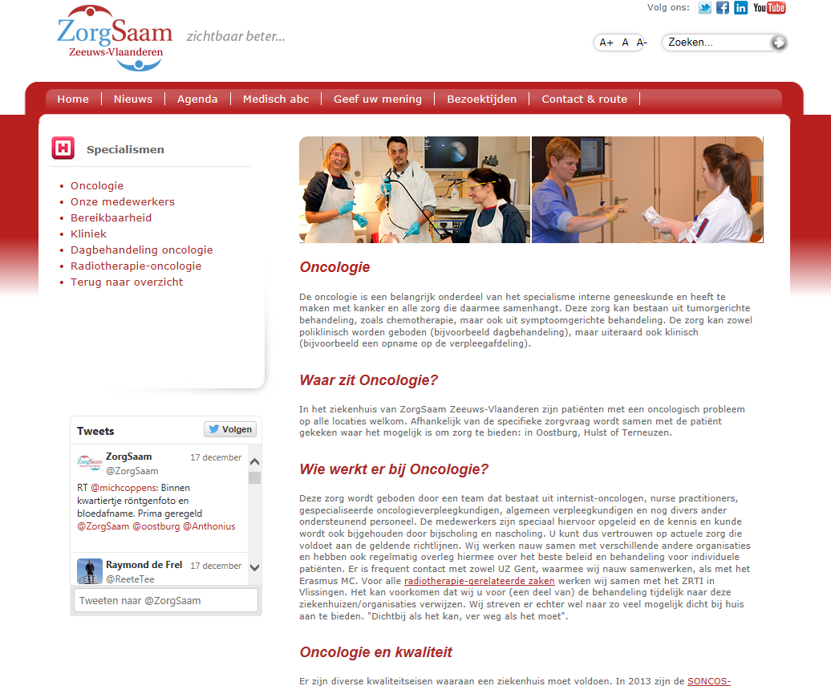

Wat is het resultaat voor de HZ en ook voor SCALDA?
Het betreft een totaalproject waarmee de diverse aspecten van EMM als geheel wordt benaderd met als doel de kracht van de methode te demonstreren. Daarnaast is kanker een relevant kennisgebied voor opleiding verpleegkunde (en social work) van de HZ en afdeling welzijn van SCALDA en biedt het mogelijkheden voor studenten om ervaringen te onderzoeken en toe te voegen aan het kennisgebied. Het project zal ook leiden tot verdere valorisatie en verankering van HZ en SCALDA in samenleving en (zorg)bedrijfsleven.
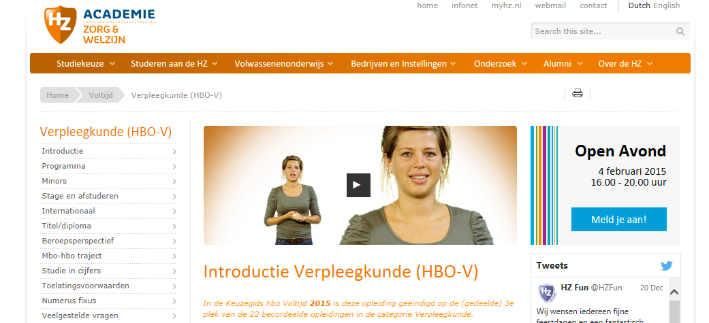

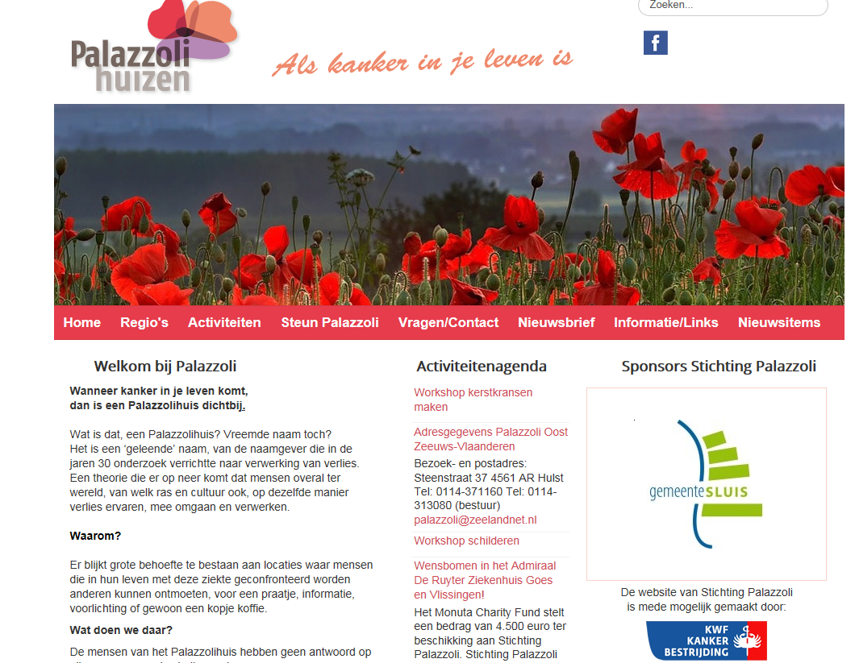

Wat is het resultaat voor BNL?
Via een koppeling met de Nederlandse Bibliotheek Catalogus komen de (vijf) meest relevante titels van de catalogus van de bibliotheken (NBC) beschikbaar voor de gebruiker. De sites zijn specifieke toegangen tot de NBC. Na doorklikken kan men inloggen en reserveren en/of verder zoeken. Daarnaast biedt het project zicht op de meerwaarde in termen van verbetering van de relevantie van de selectie voor de gebruiker op basis van semantische technologie. Het kennisgebied wordt opgebouwd rond de thesaurus zorg en welzijn van Stimulans. Een ontwikkelpunt is dan ook de koppeling vanuit het kennisgebied kanker op de nationale bibliotheek catalogus. Ook landelijk zijn er mogelijke kanalen en partners: iknl.nl voor professionals en kanker.nl voor (ex-)patiënten. Ook daar zouden specifieke toegangen naar de NBC kunnen worden gemaakt, waarbij requirements meekomen op basis van het semantisch georganiseerde kennisgebied.

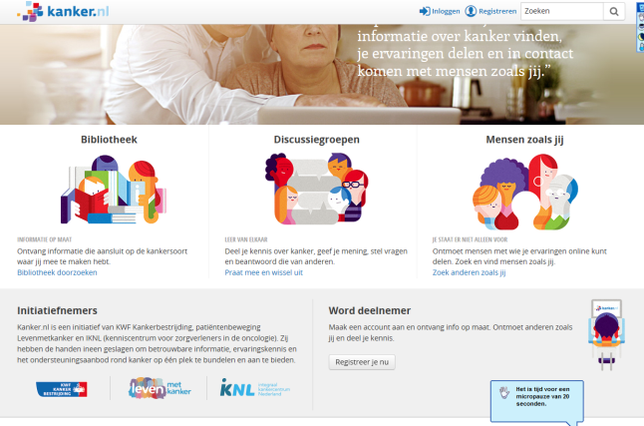

Wat is het resultaat voor kanker.nl (iknl)?
Er is vanuit het project al contact gelegd met iknl (de maker van kanker.nl). Zij zijn geïnteresseerd in de ontwikkeling van de semantische database met kennis rondom kanker. Daarnaast zou het bijvoorbeeld een waardevolle aanvulling kunnen zijn op de huidige site kanker.nl (zie hieronder) wanneer de link naar de catalogi van de bibliotheken gelegd zou kunnen worden, zodat mensen relevante titels kunnen zien en eventueel reserveren in een bibliotheek in hun omgeving. Dit heeft ook weer meerwaarde voor BNL.

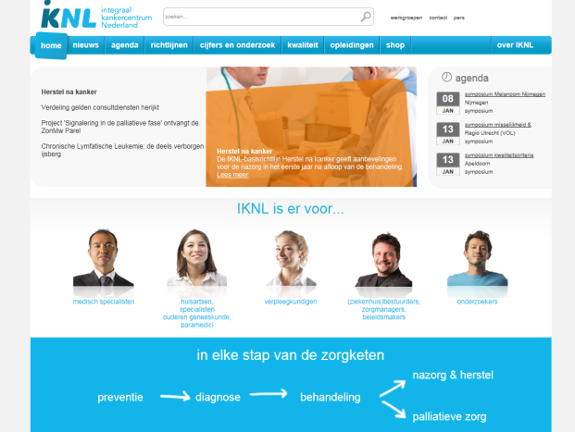

Wat is het resultaat voor de ZB/Scoop?
ZB/SCOOP gaat Zeeuwse inwoners en professionals toegang verschaffen tot relevante kennis door kennispartijen te verbinden en kennis te laten circuleren. Daarnaast maken ZB\Scoop medewerkers kennis met de EMM methode om kennis te verzamelen en te analyseren. Zij leren in dit project (onderdelen) van deze methode toe te passen.

Afbakening
Dit project richt zich op vijf casestudies van personen. De doorlooptijd van het project is circa acht maanden voor het semantisch traject en daarna 4 maanden voor de maatschappelijke interactie. Het gaat om oncologie en om Zeeland.

Kwaliteit; opgedane kennis en ervaring en wetenschappelijke redactie
De EMM methode kent diverse facetten die in de afgelopen jaren ontwikkeld zijn en zichzelf bewezen hebben. Voor het project wordt een wetenschappelijke redactie gevormd van mensen die expert zijn op het vakgebied oncologie. Zij hebben een belangrijke rol in de kwaliteitsbewaking.
Zodra de eerste resultaten opgeleverd worden, wordt contact gelegd met IKNL over kennisontsluiting via kanker.nl.

Effect
Door dit project willen we bewerkstelligen dat mensen met kanker beter in staat zijn om te gaan met hun ziekte doordat ze betere toegang hebben tot informatie.
Daarnaast worden door dit project partijen aan elkaar verbonden en kan iedere partij zijn natuurlijke rol oppakken. Het totaalproject kan dan ook worden gezien als het groeien in de natuurlijke rol wat moet leiden tot duurzame samenwerkingsverbanden rond kenniscirculatie.

Partners
Zeeuwse Huiskamer, Petra de Braal
ADRZ, Trea Fakkeldij en Jacqueline van de Kreeke
Zorgsaam, Margaret Lafort- de Cock, Marja van Jole en Rémy de Bruin
Palazzoli huizen, Ria van Wassenburg, Ank Louws en Saskia Nelles
Steunpunt Kanker Terneuzen, Ingrid Wojtal en Gerard van Nieuwenhuijzen
Zeeuwse Kindervilla voor kinderen met kanker, Carla Ferkranus
HZ, ICT Hans de Bruin en Social Work Frank Bordui
SCOOP/ZB, Paulette de Kraker
SCALDA, Maartje Meijers
ZRTI, nog geen contactpersoon
(IKNL in latere fase)

2. Opdrachtgever
Naam : Stuurgroep Zeeland Centraal
Contactpersoon : Kees Bal
Kees.bal@hz.nl
Edisonweg 4, 4382 NW Vlissingen
Postbus 364/P.O. Box 364, 4380 AJ Vlissingen
Nederland/The Netherlands
0118 – 489 726

3. Projectaansturing
Het project wordt geleid door Hans de Bruin. Daarnaast zijn Petra de Braal en Paulette de Kraker actief. Met zijn drieën vormen zij het team dat vorm geeft aan dit project.

Hans.de.bruin@hz.nl
Edisonweg 4,
Postbus 364, 4380 AJ Vlissingen
0118 – 489 000
06-51271902”

petradebraal@impulszeeland.nl
pdkraker@scoopzld.nl

4. Tijdpad
Begindatum project : 1 mei 2015
Einddatum project : 1 mei 2016

5. Planning werkzaamheden
juni 2015
Publieksvriendelijke versie projectplan schrijven, overleg met alle partners en collega’s HZ/SCOOP/ZB over rollen en bijdragen, planning uitwerken, criteria interviews vaststellen, werven mensen die geïnterviewd gaan worden, voorbereiden kick off 3 juli
Koppeling met Zeeuwse Huiskamer leggen (= ‘Living Lab’ onderzoeksbenadering).
Living Lab is ter plekke gaan werken met de problemen, hier bij aanhaken (actie onderzoek). Gesprek met patiënt en met mensen die hierbij betrokken zijn om te zien hoe het systeem functioneert en zo onderliggende structuren bloot leggen. Goede items eruit halen en hiermee verder werken om hier ter plekke een oplossing voor te vinden. Dit weer verknopen aan andere situaties zodat het voor andere problemen ook soelaas kan bieden.
Midden in de situatie zitten, het draait altijd om het welzijn van de patiënt ipv de ziekte van de patiënt. Het is belangrijk dat iedereen met elkaar in dialoog raakt en blijft. Er zit altijd een actie in omdat je daadwerkelijk in dialoog met elkaar veranderingen gaat aanbrengen bron Wikipedia nakijken

Goede communicatie opzetten om project zichtbaar te maken in de buitenwereld via Zeeuwse Huiskamer.
Producten: projectplan/ communicatie uitingen/ uitnodiging 3 juli.
3 juli
Open dag Zeeuwse huiskamer ‘Op visite bij de Zeeuwse Huiskamer’, toelichting van dit project tijdens een workshop, geïnteresseerden kunnen kennismaken met dit project.

Juni-december 2015- Veldwerk conform aanpak Zeeuwse Huiskamer
We gaan structuren bloot leggen. Daarvoor is eerst casuïstiek nodig die verzameld wordt via interviews. Mensen worden uitgenodigd bij de Zeeuwse Huiskamers (= de gemeenschap), daar ter plekke input verzamelen. Aanpak van de Zeeuwse Huiskamer is de ‘Living Lab’ benadering. Living Lab is ter plekke gaan werken met de problemen van mensen en hierbij aanhaken (actie onderzoek). Via gesprekken met patiënten en met mensen die bij hen betrokken zijn wordt gekeken hoe het systeem functioneert en onderliggende structuren bloot gelegd. De goede items worden eruit gehaald en hiermee wordt ter plekke een oplossing voor gezocht. Die oplossing is weer verknopen aan andere situaties zodat het voor andere problemen ook oplossingen biedt. Het draait altijd om het welzijn van de patiënt ipv de ziekte van de patiënt. Het is belangrijk dat iedereen met elkaar in dialoog raakt en blijft. Er zit altijd een actie in omdat je daadwerkelijk in dialoog met elkaar veranderingen gaat aanbrengen.

Rol vd onderzoeker tijdens interview is geheel neutraal (het gaat om het wereldbeeld van de mensen). Hans geeft deze interviewtechnieken mee aan interviewers.
Als basis gebruiken we hiervoor een ontologie (hoe mensen omgaan met kennis en hoe staat dat in relatie tot andere mensen, hoe handelt iemand in bepaalde situaties, op basis van eerder opgedane ervaringen en overtuigingen).

Voor de zomervakantie voorbereiding (casussen selecteren, afspraken plannen), na de zomer starten (training onderzoekers en uitvoering).

Resultaat:
- opbrengst van interviews is op een specifieke structurele manier ingevoerd. Deze methode is ontwikkeld en wordt al gebruikt (hier zijn formulieren voor).

Oktober-februari 2015- Wetenschappelijke redactie, organisatie, uitvoering.
De interviews leiden tot kennis maar dit moet gevalideerd worden. Het moet medisch gezien kloppen. De systeembenadering die we volgen, de stappen die we gaan zetten, is accommodatie van wereldbeelden; wat goed is, wordt bepaald door de groep waarmee we werken. In de redactie voeren we die dialoog met elkaar over. Maar het kan ook aanleiding geven om een maatschappelijk debat te voeren (tijdens de fase van de maatschappelijke interactie). De redactie hangt een oordeel aan de informatie (soort kwaliteitstoets) bijvoorbeeld of het ingebrachte handelingsperspectief realistisch is. Het gaat in deze redactie niet om het boordelen van de ervaringen van mensen maar puur om de check van de medisch ingebrachte kennis.
Wie: professionals op het gebied van kanker (afhankelijk van de casuïstiek en welke informatie er gevalideerd moet worden)
Wat: kijken naar input, bepalen wat er gevalideerd moet worden, mensen hiervoor uitnodigen/plannen, redactie houden, verslaglegging
Resultaat: goed inzichtelijk welke kennis wel gevalideerd is en welke niet (wetenschappelijke fundering, ervaringen van mensen, dilemma neerzetten zodat mensen daar zelf conclusie uit kunnen trekken).

Juni-december 2015
Inzet semantisch web en Application Programmer Interface (API).

We gebruiken het semantische web voor twee stukken uit de kennispiramide die via het semantisch web met elkaar verknoopt worden:
- Data en informatie
- Kennis en wijsheid.

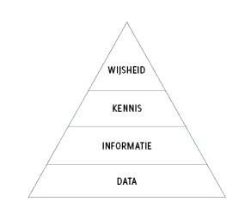

DIKW piramide:

ADRZ/Zorgsaam/ HZ/SCOOP/UCR e.a.
(knowing how)

ZB Nederlandse bibliotheken
(knowing that)

Beide stukken zijn dynamisch die samen de body of knowledge rondom kanker vormen; dit is een continu proces dat ook doorgaat na dit project.

Wat wordt er in deze fase gedaan:
- Inzet van het semantische web, invoeren hierin, inzetten van de semantische zoekmachine, interacties tussen applicaties maken.

Resultaat:
Er is een semantische database en een semantische wiki. De database kan je gebruiken voor allerlei doeleinden (bv surfacetafel).

Juni-december 2015 Koppeling thesaurus en bibliotheekcatalogus, validatie van de resultaten

- Analyseren van de database, situatiebeschrijving vd ontologie.
- Koppeling NBC zodat je relevante literatuur aangeboden krijgt
- Concept maps maken

November-april 2016- Eventueel ontwikkeling userinterface geïntegreerd in site(s)
PvE
Opdrachtverstrekking

Oktober-april 2016- maatschappelijke interactie
Bv maatschappelijk debat organiseren.

Maart-april 2016- Acceptatie/ nazorg zodat het blijft ontwikkelen
De provincie wil graag een programma maken voor de komende 4 jaren voor de Zeeuwse Huiskamer. Hiermee is DZH verzekerd van het vervolg, de thematische inzet kan wel veranderen.

6. Kosten
Personeelskosten  ZB  Scoop  HZ  Extern  Totaal | Zie ook spreadsheet:  € 23.180  € 56.500  € 48.450  € 23.750  € 151.880
Evt ontwikkeling van user interfaces door derde partijen  Voor dit bedrag zal geen beroep op ZC gedaan worden, het betreft (co-)financiering door de deelnemende partijen (bijv. ZorgSaam of ADRZ) indien de partijen een user interface willen ontwikkelen naast de guided tour die beschikbaar komt! | € 50.000
Cofinanciering  Ook de uren van zorginstellingen worden beschouwd als cofinanciering. | Zie ook spreadsheet

Bijlage 1

 | Werkzaamheden | Paulette | Jose | Peter | Hans Clement | Anne-Marie | Ankie | BNL/ZB (Enno) | Petra de Braal | Hans de Bruin (HZ) | HZ docenten | Studenten | Widget- of app bouwer | Zorgsaam | ADRZ | Palazzolihuizen
2014 | Oriëntatie | 60 |  |  |  |  |  |  |  | 20
2015 januari/april | Projectplan | 20 |  |  |  |  | 12 |  |  | 20
mei-december | Veldwerk conform aanpak Zeeuwse Huiskamer (voorbereiding veldwerk:Planning, training interviewers) uitvoering en analyse | 70 | 70 |  |  |  |  |  | 150 | 50 |  | 80 |  | 20 | 20 | 20
oktober-februari | Wetenschappelijke redactie, organisatie, uitvoering | 40 |  | 40 |  |  |  |  | 20 | 40 |  |  |  | 40 | 40 | 20
april-december | Inzet semantisch web en API(S) |  |  |  |  |  |  |  |  |  | 200
april-december | Koppeling thesaurus en bibliotheekcatalogus, validatie van de resultaten |  |  |  | 200 | 20 |  | 24 |  | 20
november-april | Ontwikkeling userinterface geintegreerd in site(s) | 40 |  |  |  |  |  |  |  | 40 |  |  |  | 40 | 40 | 40
oktober-april | maatschappelijke interactie | 40 |  |  |  |  |  |  | 20 | 20 | 20 | 20 | 20 | 20 | 20 | 20
maart-april | Acceptatie | 40 |  |  |  |  |  |  |  | 40
2015 | PROJECTLEIDING | 20 |  |  |  |  |  |  |  | 40
 |  | 330 | 70 | 40 | 200 | 20 | 12 | 24 | 190 | 290 | 220 | 100 | 20 | 120 | 120 | 100

Bijlage 2

Totaalproject Kanker aanvullende informatie
Hans de Bruin
1 mei 2015

Integratie onderwijs en onderzoek
De Expertise Management Methodologie (EMM) kan worden gekarakteriseerd aan de hand van drie kenmerken: systeemdenken, actieonderzoek en casuïstiek. Systeemdenken houdt in dat een complex systeem niet verklaard kan worden uit de werking van de individuele onderdelen waaruit het systeem is opgebouwd. Het systeem als geheel dient in ogenschouw worden genomen. In sociale systemen zijn de onderdelen mensen en organisaties die handelen op basis van door de jaren heen opgebouwde expertise, doelstellingen en kaders. EMM is gericht om de expertise van mensen boven water te halen en gezamenlijk te bepalen hoe die expertise zo goed mogelijk op elkaar kan worden afgestemd. Het bovenwater halen van expertise vereist een specifieke onderzoekscompetentie, namelijk de competentie van inzicht krijgen in hoe en waarom mensen handelen in specifieke, vaak complexe situaties. Een bekende uitspraak over systeemdenken luidt: een systeembenadering begint als men kan kijken door de ogen van anderen (Churchman, 1968). Met deze eigenschap kan men niet alleen reflecteren op het handelen van anderen, maar ook op het eigen handelen. Vaardig worden in systeemdenken leidt tot het aanscherpen van (zelf)reflecterende vermogens.
Met een systeembenadering wordt altijd gekeken naar concrete situaties, d.w.z. casuïstiek staat centraal. In complexe situaties is vaak ruimte voor verbetering. Een dergelijke situatie wordt dan ook wel een problematische situatie genoemd. Men voelt dat er verbeteringen mogelijk zijn, maar men weet niet precies waar en hoe. Hier komt nog bij dat ieder mens die onderdeel is van een problematische situatie zijn eigen kijk (wereldbeeld) heeft op die situatie. EMM biedt hiervoor een raamwerk om verbeteringen tot stand te brengen in complexe situaties, zonder voorschrijvend te zijn in te gebruiken methoden en technieken. Daarmee is EMM actiegericht en kan het worden beschouwd als een vorm van actieonderzoek.
Uit casuïstiek kunnen lessen worden geleerd. Anders gesteld, theorievorming vindt plaats door te generaliseren uit casestudies. EMM is opgebouwd rond een ontologie EM_{ont} waarmee expertise en onderlinge interacties kan worden vastgelegd. Een belangrijke kenmerk van deze ontologie is dat nieuwe kennis kan worden verknoopt aan bestaande kennis. Op deze manier wordt systematisch theorie verdiept en daarmee een Body of Knowledge (BoK) opgebouwd.
De drie bovenbeschreven aspecten van EMM (systeemdenken, actieonderzoek en casuïstiek) passen goed in de praktijkgerichtheid van het HBO. In het onderstaande schema is weergegeven hoe het werkveld, de studenten en de docent-onderzoekers gezamenlijk maatschappelijk relevante vraagstukken kunnen oppakken. EMM faciliteert dit proces en en passant wordt een BoK opgebouwd.
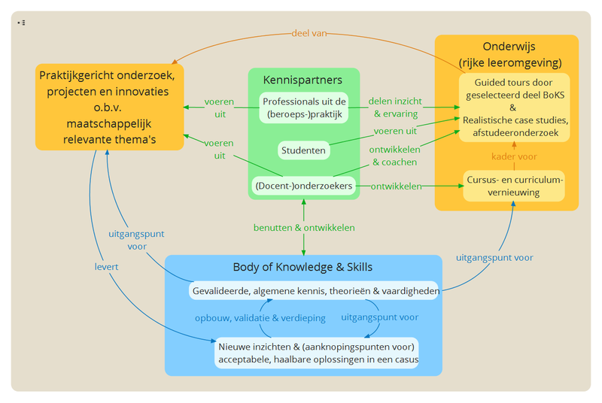
In ‘Over leven met kanker’ wordt kennis geëxpliciteerd door als methode De Zeeuwse Huiskamer (DZH) toe te passen. Deze methode wordt met succes toegepast in DZH projecten (www.dezeeuwsehuiskamer.nl). Deze projecten zijn gericht op het langer zelfstandig thuis wonen met behoud van kwaliteit van leven. De bijbehorende DZH aanpak past in het bovengeschetste raamwerk van EMM en heeft als uitgangspunt dat wordt uitgegaan vanuit de concrete vraag van de cliënt en zijn omgeving.
De verzameling DZH projecten begint de vorm te krijgen van een programma. In 2014 is gestart met drie huiskamers, waarin hebben HBO-V studenten hebben geparticipeerd (3 groepen met 6 studenten per groep). In de loop van 2014 is een drijvende huiskamer toegevoegd (domotica op een boot). In de drijvende huiskamer participeren engineering studenten. In 2015 zijn weer drie nieuwe huiskamers, of beter en breder gezegd woon- en leefsituaties, opgestart. Ook voor de nieuwe huiskamers, inclusief die van het totaalproject kanker, zijn afspraken gemaakt over de inzet van zorg & welzijn studenten.
Op dit moment lopen er gesprekken met Scalda om te bepalen of ook MBO studenten een rol kunnen vervullen in het totaalproject kanker.
Naast de mogelijkheden om HBO-V en Scalda studenten te laten participeren in het totaalproject lopen in de HZ al diverse projecten waarin EMM en studenten een rol spelen. Voorbeelden hiervan zijn DOS+, EMM in jaar drie van PABO, onderzoek 4 binnen AvEM, Resilient Communities, Projectbureau Zeeweringen, Science in Residence, en niet te vergeten de professional master delta development die EMM als fundament heeft. Al deze projecten geven ons waardevolle inzichten in hoe EMM kan worden toegepast en worden gedoceerd. In het totaalproject komt als samen, wat ons de mogelijkheid geeft alle geleerde lessen in samenhang te borgen en alle gebruikers zo goed mogelijk te bedienen.

Duuzame doorwerking
Twee soorten kennis worden met EMM geëxpliciteerd:
- Feiten en concepten, de knowing-that kennis. Bijvoorbeeld, weten dat Berlijn de hoofdstad is van Duitsland en weten dat een stoel poten, een zitvlak en een rugleuning heeft.
- Handelingskennis, de knowing-how kennis. Bijvoorbeeld, weten hoe een dijk wordt gebouwd en weten hoe op een effectieve manier algen worden gekweekt.
EMM is uniek omdat het beide soorten kennis in beeld brengt en verspreid via een semantische wiki, dit in tegenstelling tot de meeste websites die niet verder gaan dan informatieverschaffing. Handelingskennis is meestal situationeel bepaald, d.w.z. afhankelijk van de omgeving en de expertise die mensen meebrengen in een situatie. Wat in de ene situatie goed kan werken is niet noodzakelijkerwijs ook het geval in een situatie met andere omstandigheden. Hieruit volgt dat handelingskennis niet eenvoudig te “googlen” is omdat vaak de context niet eenvoudig te bepalen is in zoekresultaten. Vaak moet Google het antwoord schuldig blijven omdat de situationele handelingskennis domweg niet in digitale vorm beschikbaar is. Denk hierbij bijvoorbeeld aan de inrichting van lokale zorgketens waarin rekening moet worden gehouden met de mogelijkheden en de onmogelijkheden van lokale instanties.
De boodschap van dit verhaal is dat EMM een unieke propositie biedt, namelijk het vastleggen van situationele handelingskennis, waarmee een duurzame doorwerking wordt gerealiseerd van met EMM ontgonnen kennisdomeinen. Dit is geen loze marketingkreet. Met mijn eigen bedrijf EMont/Big Picture Lab ben ik in opdracht van VGZ/CZ met EMM actief om handelingskennis in zorgketens vast te leggen. De intentie is om een verschuiving te realiseren van zorgprofessionals naar mantelzorgers. Door deze kennis te expliciteren worden mantelzorgers ondersteund in hun zorgtaken. Zij herkennen zich als het ware in situaties waardoor zij handvatten krijgen om op een goede manier te kunnen zorgen. De essentie is dus het aanbieden van situationeel bepaalde handelingsperspectieven waarin mensen zich herkennen. Dit is een radicaal andere manier van met kennis omgaan dan de traditionele manier van informatieverschaffing, wat tot nu toe ook nog de insteek is van de bibliotheek.
Duurzame doorwerking vindt plaats op twee niveaus:
- Inhoudsniveau; ontginnen van het kennisdomein kanker;
- Samenwerkingsniveau; realiseren van nieuwe samenwerkingsverbanden tussen Zeeuwse kennisinstituten.
De premisse is dat met EMM toegevoegde waarde wordt geleverd. Dit betekent dat intrinsiek waardevolle kennis wordt ontwikkeld die niet voor het oprapen ligt en waar een duidelijke behoefte voor is. In het geval van het totaalproject kanker gaat het om handelingskennis te bieden aan cliëntsystemen die te maken hebben met kanker. Met het totaalproject wordt een start gemaakt. Het ligt voor de hand dat zorginstanties en andere belanghebbenden er baat bij hebben dat kennis in de loop der jaren wordt uitgebreid en verdiept. Hiervoor is een belangrijke rol weggelegd voor de HZ en ZB/Scoop omdat dit de kennisinstellingen zijn die de kennis kunnen vergaren en structureren. Met EMM als raamwerk wordt op een gestructureerde wijze een BoK opgebouwd. Hier komt bij dat De Zeeuwse Huiskamer (DZH) zich meer en meer zich ontwikkelt richting een programma waarin (zorg)instanties en kennisinstellingen met elkaar samenwerken. Dit soort structurele samenwerkingsverbanden scheppen de voorwaarden voor duurzame doorwerking.
Contacten zijn gelegd met het Integraal Kankercentrum Nederland (IKNL) om kennis te delen. De insteek in het totaalproject is de specifiek regionale aspecten te benadrukken en aan te haken op de meer algemene kennis die ter beschikking wordt gesteld door het IKNL. Belangrijke kennisproducten zijn lokale sociale kaarten. In het DZH project in Goes hebben HBO-V studenten de sociale kaart van Goed-Zuid in beeld gebracht. Op basis hiervan hebben ook andere DZH’s hun behoefte aan een sociale kaart geuit. De sociale kaart blijkt een killer-app te zijn, ook weer een belangrijke voorwaarde voor duurzame doorwerking.
Met EMM gaan studenten, docenten, onderzoekers, professionals en ervaringsdeskundigen op een andere manier met elkaar samenwerken in de zin dat onderwijs en onderzoek wordt uitgevoerd in concrete situaties (casuïstiek-gedreven onderwijs en onderzoek). Het totaalproject kanker biedt de mogelijkheid te groeien naar nieuwe rollen voor de kennisinstellingen. Voor de HZ betekent dit een betere integratie van onderwijs en onderzoek, terwijl voor ZB/Scoop nieuwe vormen van informatieverschaffing worden geëxploreerd. Dit moet leiden tot duurzame samenwerkingsverbanden tussen kennisinstellingen waarin iedere instelling zijn natuurlijke rol kan spelen. Ook op dit meta-niveau speelt EMM weer een faciliterende, voorwaarde scheppende rol.

Robuustheid en gebruikersvriendelijkheid
Kennis wordt opgeslagen in een digitaal platform in de vorm van een semantische wiki, te bereiken via www.deltaexpertise.nl. De wiki heeft een stormachtige ontwikkeling doorgemaakt. In de afgelopen drie jaar is veel functionaliteit gerealiseerd, tegelijkertijd zijn er ook nog veel ideeën die klaar staan voor realisatie. In het begin van 2015 hebben we besloten te wachten met het verder doorontwikkelen van de wiki en eerst een zogenaamd consolidatieproject uit te voeren. Dit project loopt van maart 2015 tot voor de zomervakantie 2015 en heeft nu de hoogste prioriteit. Alle betrokkenen bij het lectoraat DIO/EMM dragen hier hun steentje aan bij. Een aantal aspecten van de wiki wordt nu geconsolideerd: gebruikersvriendelijkheid (zowel voor de lezer als voor de content genererende gebruiker), robuustheid en documentatie. Het doel is een robuuste en gebruikersvriendelijke wiki te realiseren die goed beheersbaar is en die kan dienen als uitgangspunt voor verdere research & development door het lectoraat DIO/EMM.
Hieronder volgt een lijst aan activiteiten die nu worden aangepakt. Deze lijst is niet uitputtend, maar geeft een indicatie wat nu onze aandacht heeft:
- De gebruikersvriendelijkheid voor de lezer van de wiki wordt verhoogd door de user experience en in het bijzonder het navigatiemodel te optimaliseren en de lezers door middel van guided tours op een geleidelijke manier de wiki in te leiden. Guided tours blijken bij de gebruikers goed gewaardeerd te worden (ook weer een killer-app!). Een guided tour kan worden gezien als het vertellen van een verhaal, net zoals een docent een verhaal vertelt aan studenten. Hiermee wordt een lezer naar de diepere kennis in de wiki geleid. Guided tours worden verlevigd door het gebruik van infographics, plaatjes en video’s.
- De gebruikersvriendelijkheid voor content genererende gebruikers (een wiki is een voorbeeld van een user generated content platform) wordt verhoogd door het redactieproces te optimaliseren. We maken hier gebruik van een externe deskundige die met een frisse blik het proces onder de loep neemt en met aanbevelingen komt voor verbeteringen.
Het editen van content wordt zo laagdrempelig mogelijk gemaakt door o.a. het gebruik van een wysiwyg (what you see is what you get) visual editor. De standaard manier van wikipagina’s editen is met de zogenaamde wikieditor die de gebruiker verplicht teksten in wikitext te schrijven (een soort lichtgewicht html). Wikitext wordt door veel gebruikers ervaren als een hindernis. De visual editor verbergt wikitext voor de gebruiker.
Afstudeerstudenten binnen het lectoraat DIO/EMM zijn bezig met het ontwikkelen van een interactieve editor waarmee casuïstiek in de wiki kan worden ingevoerd zonder een beroep te doen op diepe kennis van de onderliggende kennisstructuren. Deze editor kan o.a. worden gebruikt voor het bijhouden van een portfolio van (afstudeer)projecten, immers een project kan ook worden beschreven in termen van handelingsperspectieven.
- De robuustheid van de wiki wordt verhoogd door het verder verstevigen van de omgeving waarin de wiki draait. Het beheersproces wordt gestroomlijnd met een ticketsyseem (JIRA).
- De documentatie van het gebruik van de wiki, voor zowel technische gebruikers als voor eindgebruikers, wordt continu verbeterd. Hiervoor wordt uiteraard (!) de wiki zelf gebruikt.

